Муниципальное автономное образовательное учреждение
«Фроловская средняя школа «Навигатор»

ИНСТРУКЦИЯ ПО РАБОТЕ С ПЛАТФОРМОЙ GOOGLE КЛАСС

СОДЕРЖАНИЕ
- ПОЯСНИТЕЛЬНАЯ ЗАПИСКА…………………………………………………………………………………………….3
- РЕГИСТРАЦИЯ GOOGLE АККАУНТА…………………………………………………………………………………..4
- ИНСТРУКЦИЯ ПО РАБОТЕ С ПЛАТФОРМОЙ GOOGLE КЛАСС ДЛЯ КОМПЬЮТЕРА……………………….....10
- ИНСТРУКЦИЯ ПО РАБОТЕ С ПЛАТФОРМОЙ GOOGLE КЛАСС ДЛЯ СМАРТФОНА……. ……………………..29
- ПРИЛОЖЕНИЕ 1……………………………………………………………………………………………………………36

ПОЯСНИТЕЛЬНАЯ ЗАПИСКА

Google Класс - это образовательный инструмент, который помогает учителям быстро создавать и управлять учебными заданиями, обеспечивать обратную связь и общаться со своими классами.
Программный продукт Google Класс (Google Classroom) объединяет сервисы компании Google для использования в целях обучения. На программной платформе можно выполнять основные функции управления обучением:
- создание и управление классами;
- создание курсов;
- организация записи учащихся на курс;
- предоставление доступа к учебным материалам для учащихся;
- публикация заданий для учеников;
- оценка заданий учащихся и отслеживание их прогресса;
- организация взаимодействия участников образовательного процесса.
Работа с таким сервисом важна для учеников. Это позволяет:
- повысить эффективность обучения и качества знаний учащихся;
- развивает познавательную активность;
- повышает интерес к изучаемому предмету;
- формируются навыки работы с компьютером;
- формируются навыки самостоятельного исследования.
Образовательный сервис Google Classroom имеет следующие преимущества: относительная простота использования, бесплатность и доступность, отсутствие рекламы, интеграция с большим количеством сервисов Диском, Документами, Календарем, Формами и Электронной почтой.

РЕГИСТРАЦИЯ ГУГЛ АККАУНТА
В поисковой строке прописываете https://www.google.com/
- 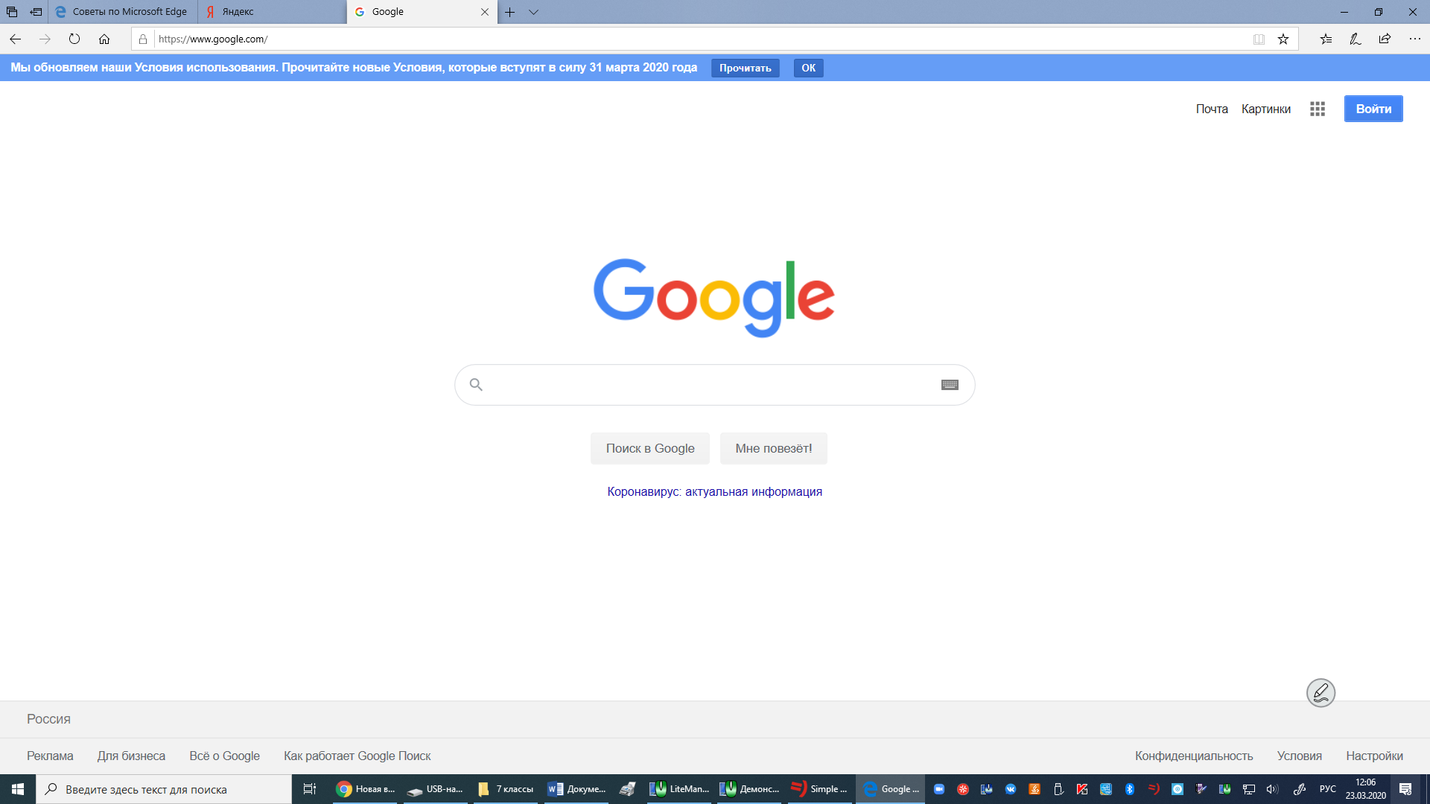

- Нажимаете в правом верхнем углу ВОЙТИ 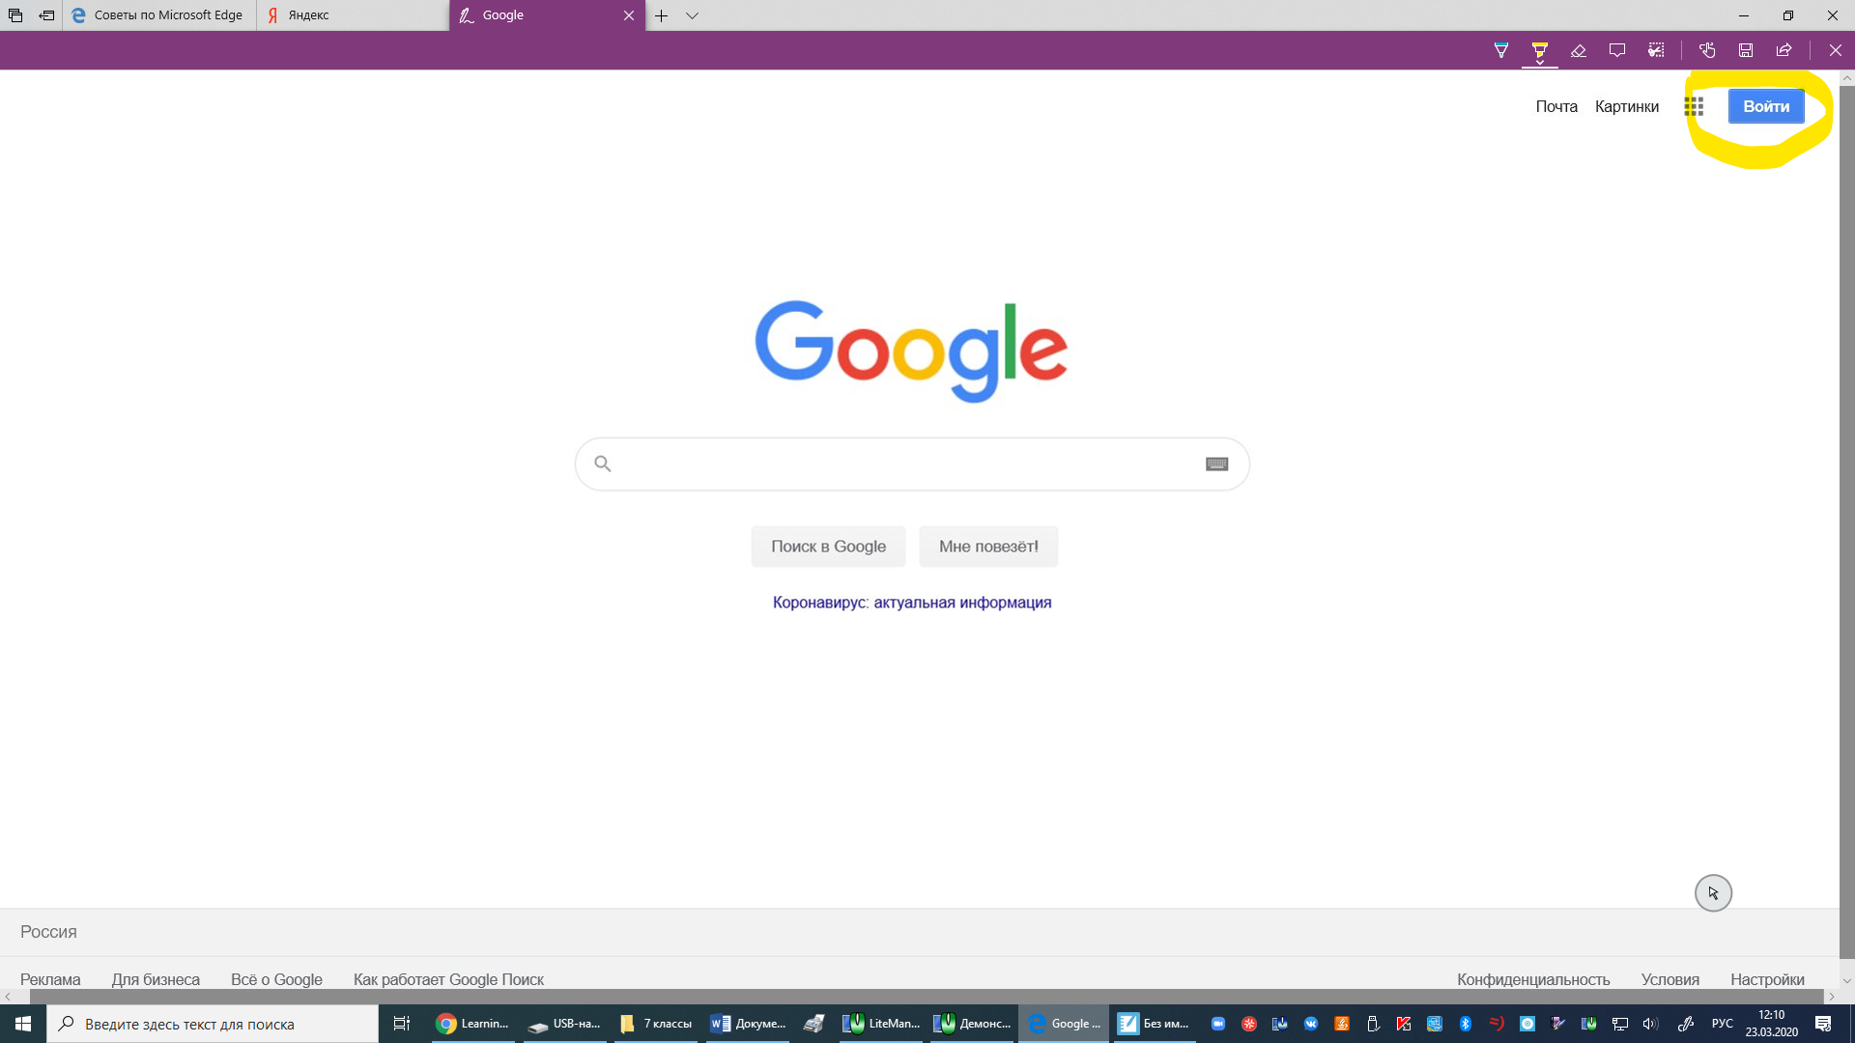
- Далее выбираем создать аккаунт для себя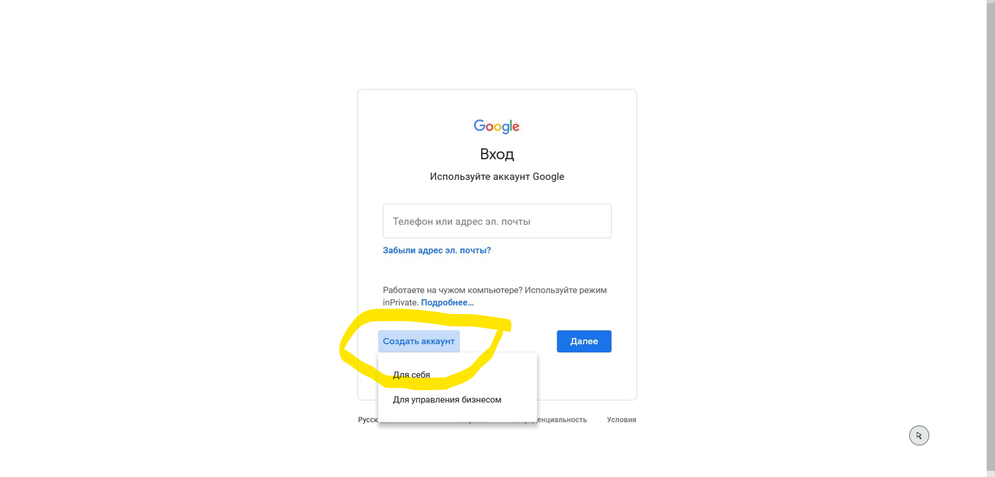

- Заполните данные о себе.
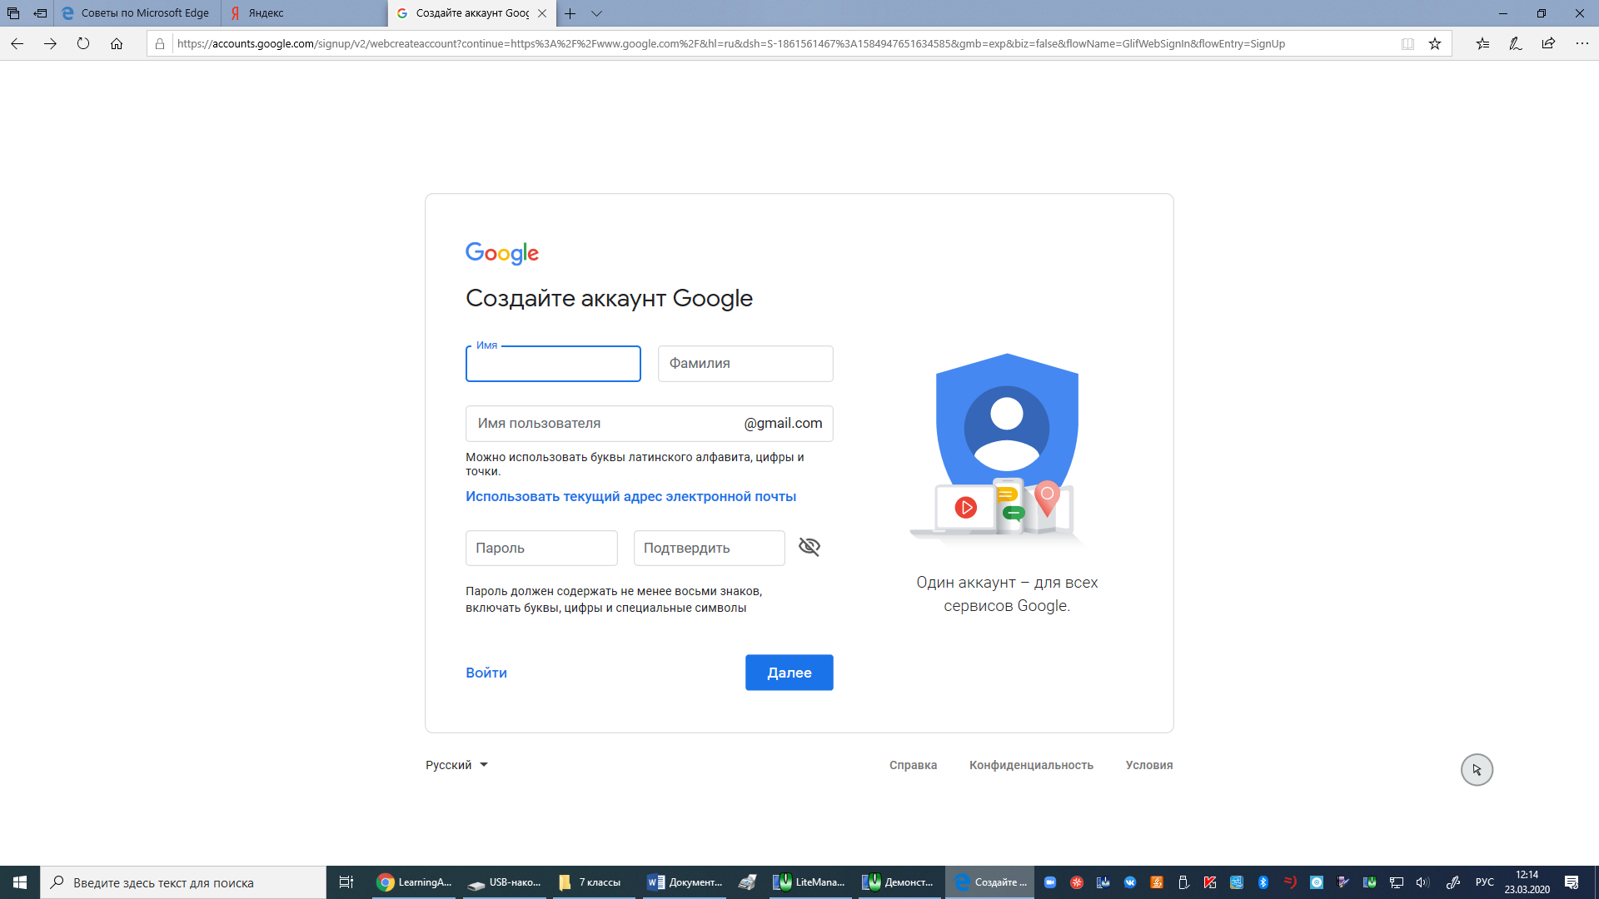
- 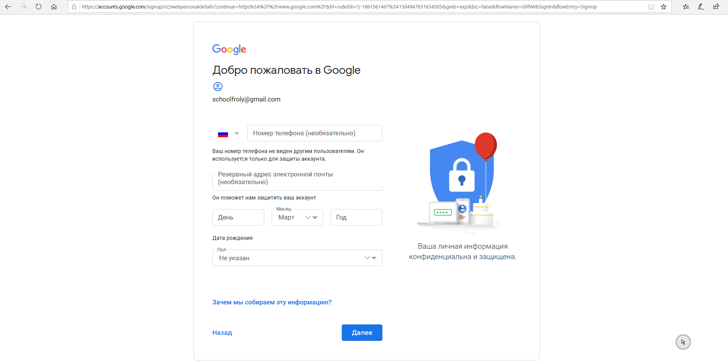
- Принять условия.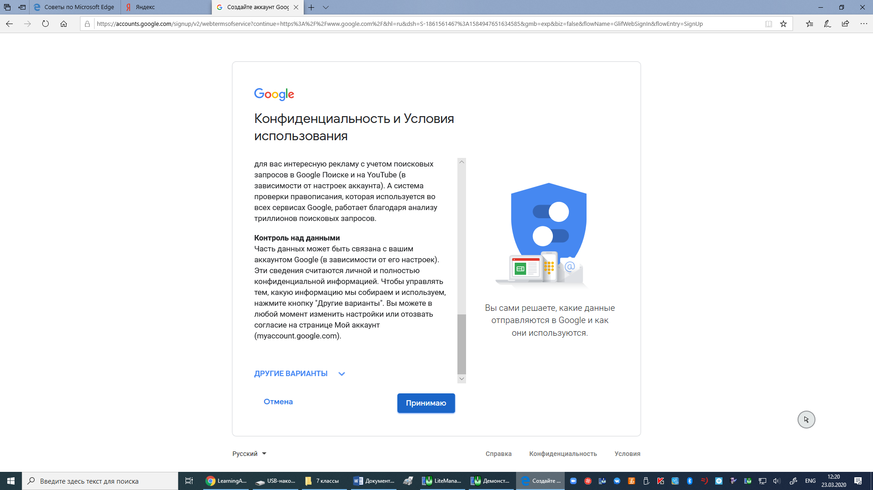
- Теперь у вас есть Гугл-аккаунт. Обязательно его нужно записать и запомнить!
- Теперь необходимо зайти в https://classroom.google.com
ИНСТРУКЦИЯ ПО РАБОТЕ С ПЛАТФОРМОЙ GOOGLEКЛАСС ДЛЯ КОМПЬЮТЕРА
Стартовая страница classroom.google.com
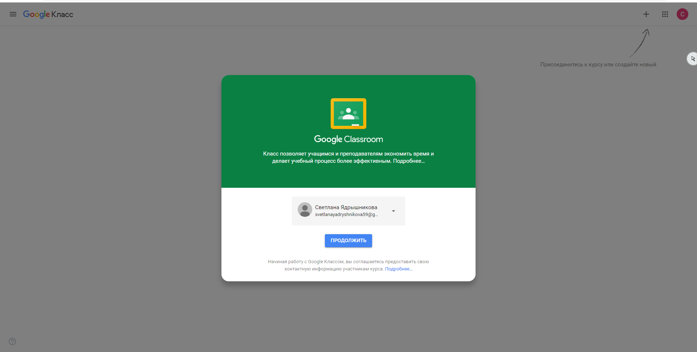
Продолжить

Так выглядит главная страница вашего Google Класса, все курсы будут отображаться на ней.

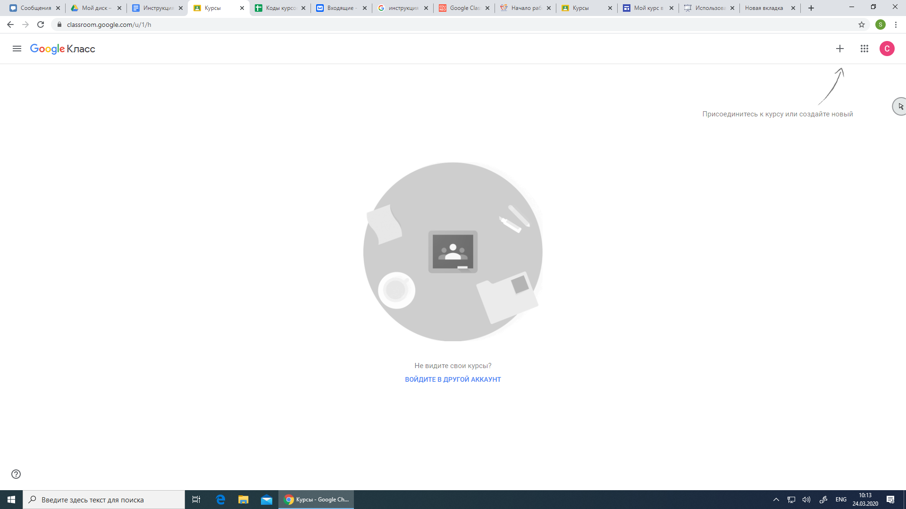

Вы как ученик должны «ПРИСОЕДИНИТЬСЯ» к курсу(предмету).

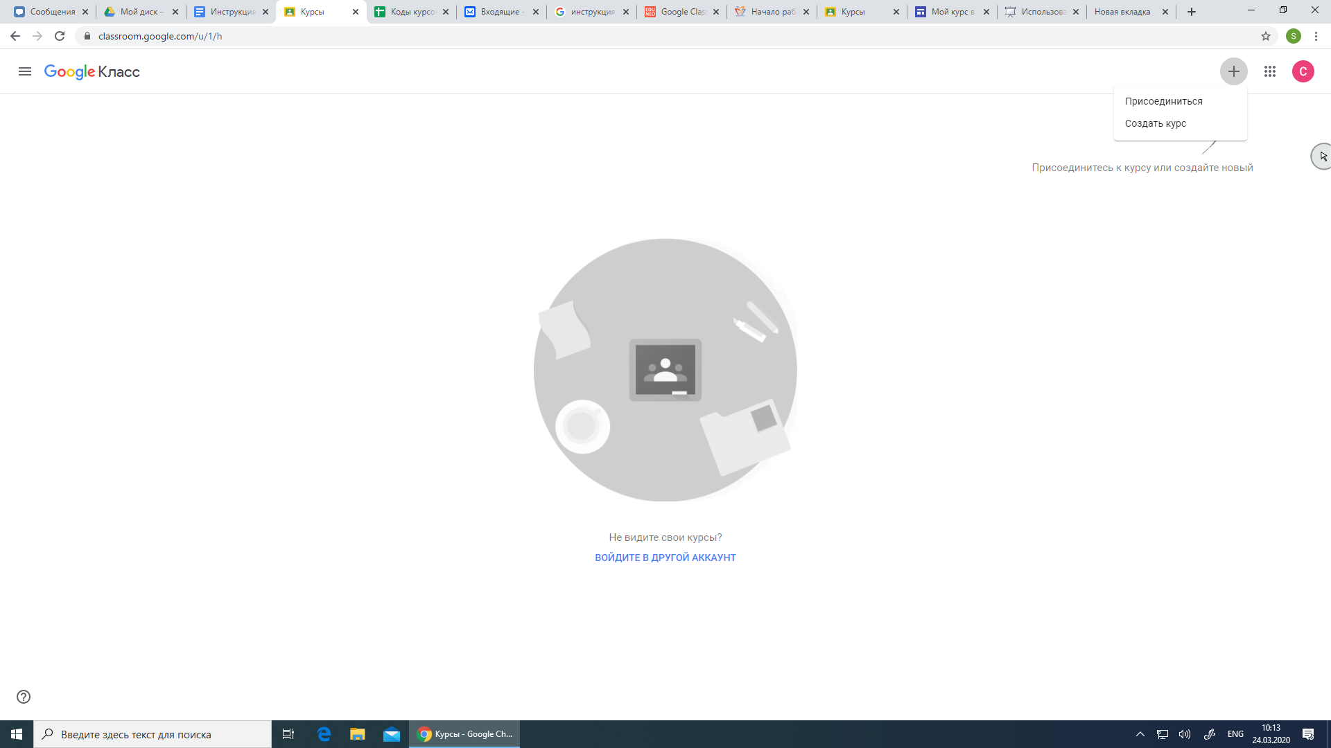

Чтобы «присоединиться» к курсу, необходимо ввести код курса (предмета). Коды курсов (предметов) расположены в Приложении 1. Все курсы, к которым вы присоединитесь, будут находиться на вашей главной странице и соответствуют учебному плану класса.
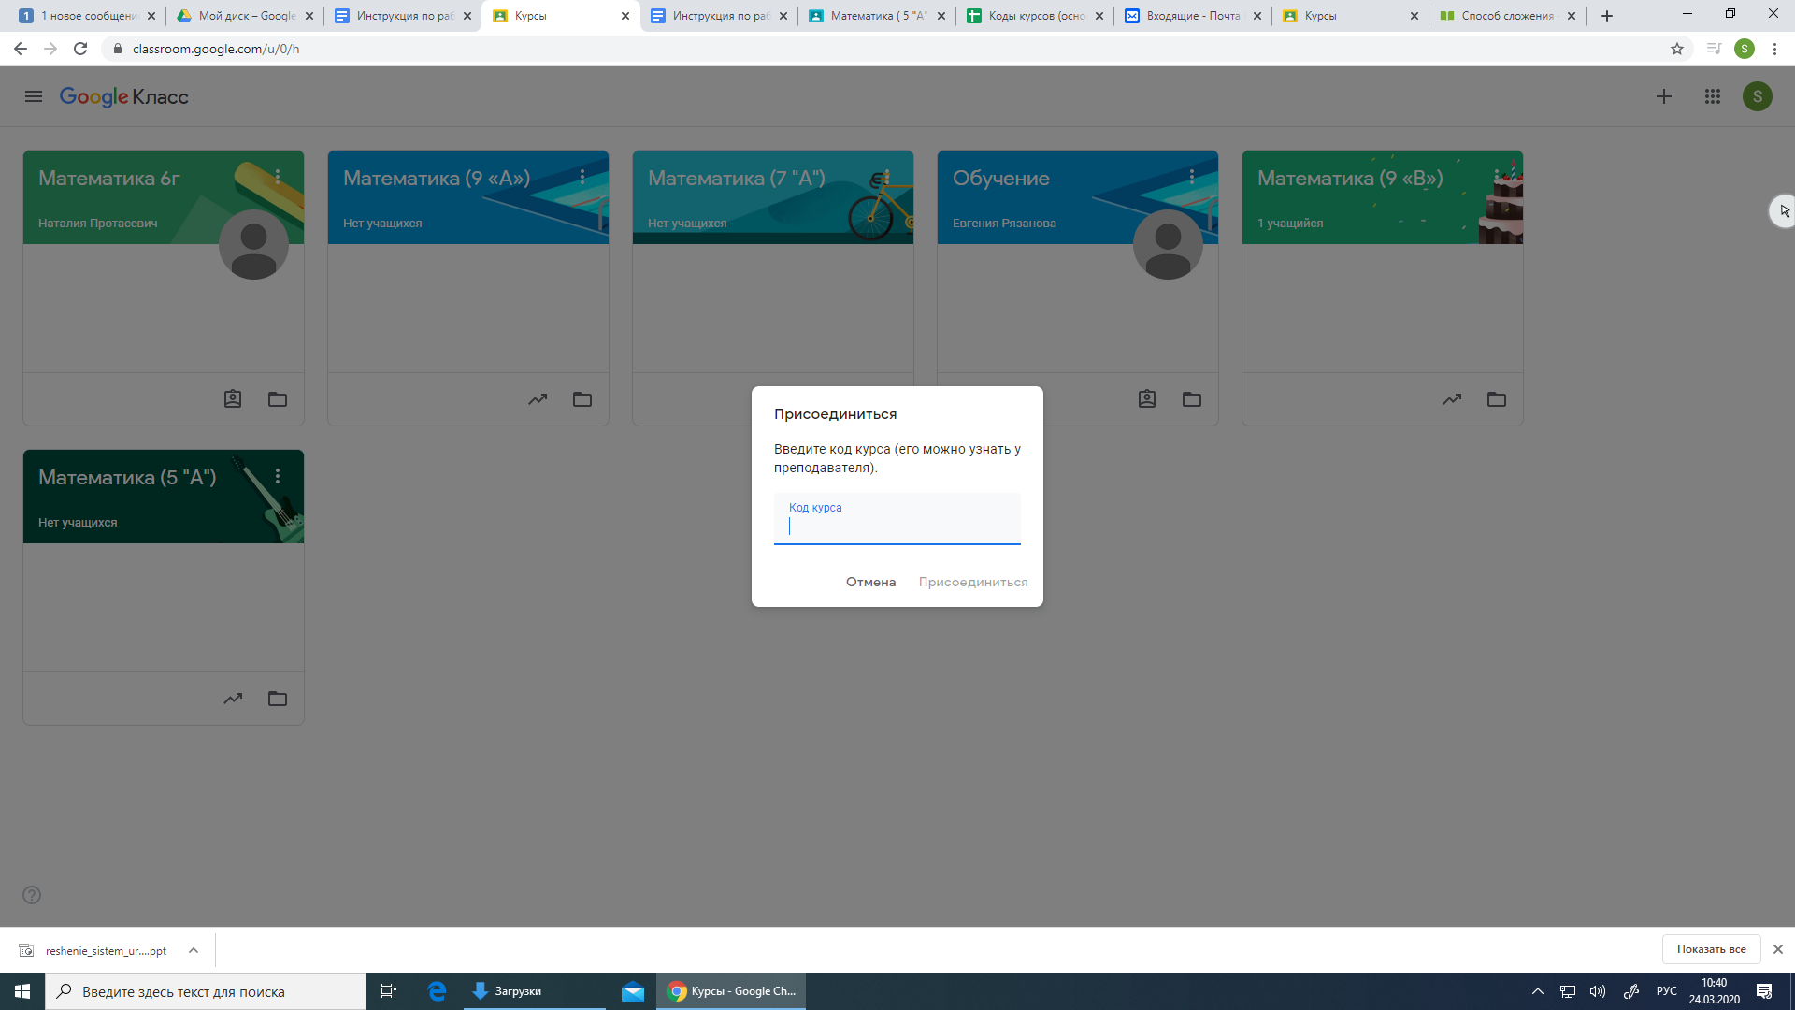

РАЗДЕЛ «ЛЕНТА»
Так будет выглядеть главная страница курса. На ней будут отображаться все объявления и задания педагога.

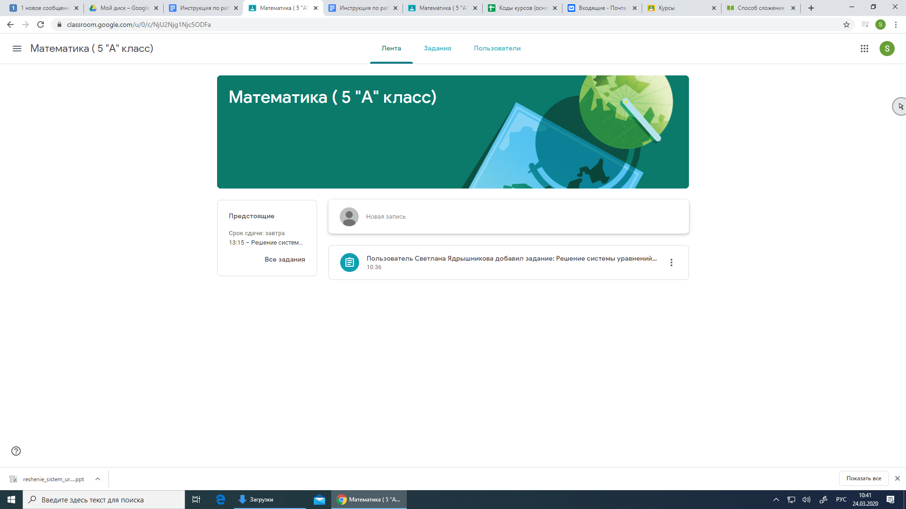

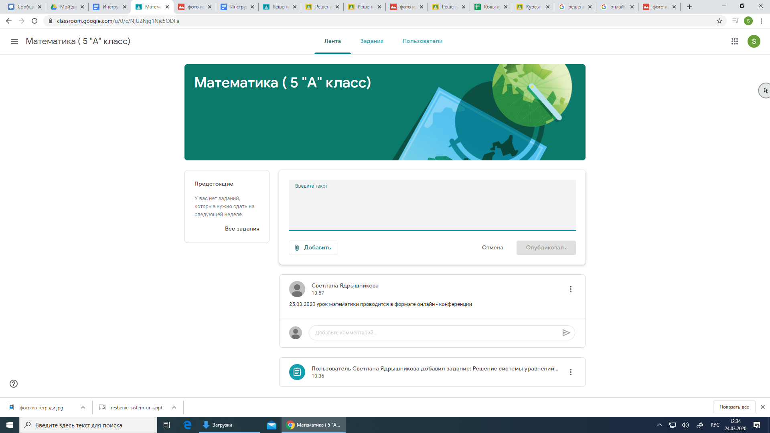
РАЗДЕЛ «ЗАДАНИЯ»
В разделе «задания» будут отображаться все задания, которые необходимо выполнить в определённый срок (дата и время), который назначает педагог.

Если вы нажмёте на задание, то увидите инструкцию для его выполнения, все прикреплённые файлы (ссылка на урок, видеоурок, документ, презентация и тд.) и срок сдачи.
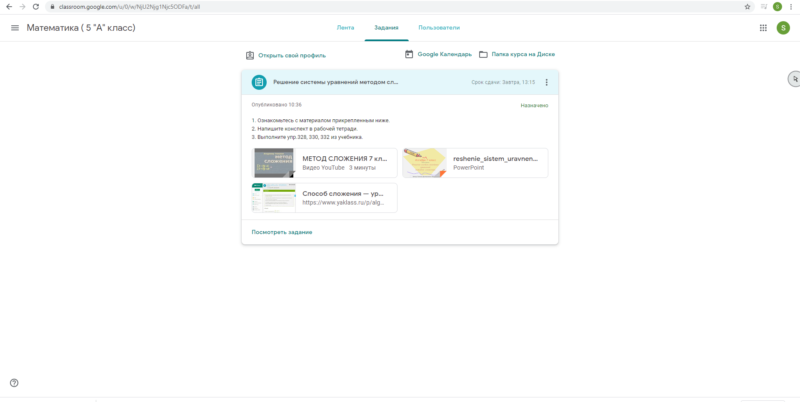
Чтобы отправить выполненную работу педагогу, необходимо пройти по ссылке «Посмотреть задание».

Здесь вы сможете прикрепить файл (фото, скан, документ, презентацию и тд) и сдать педагогу.
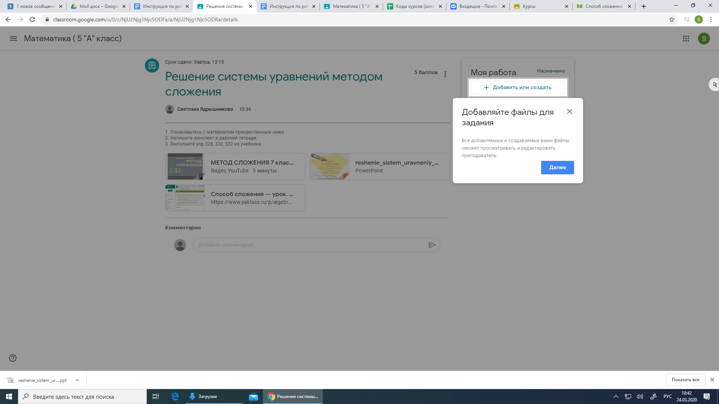
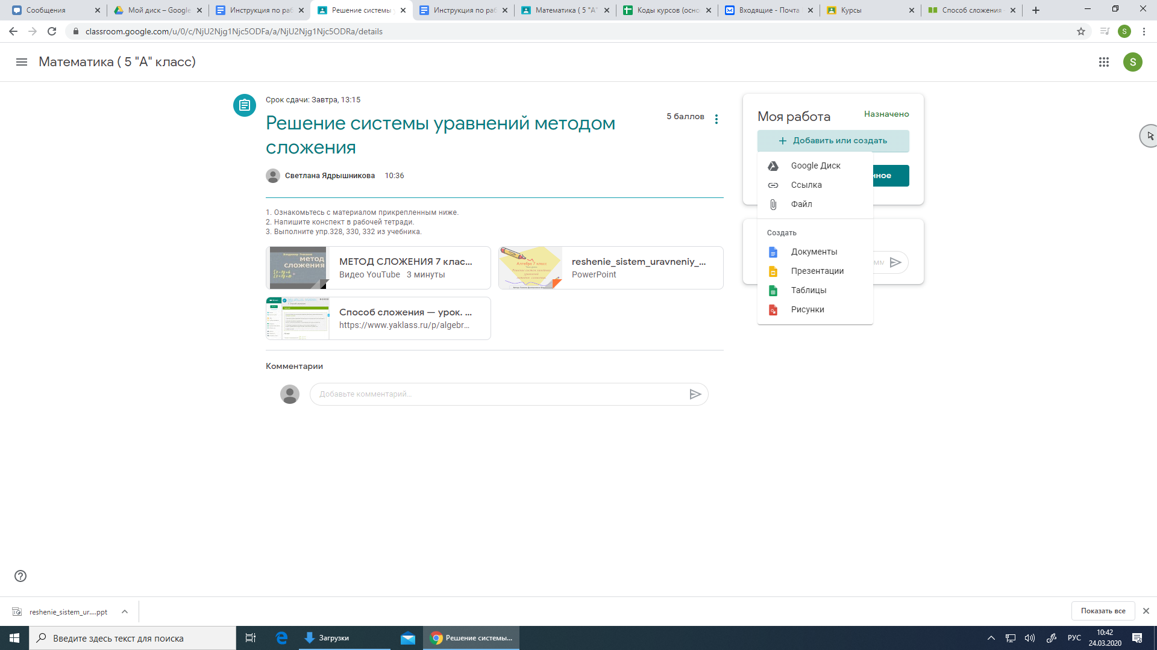
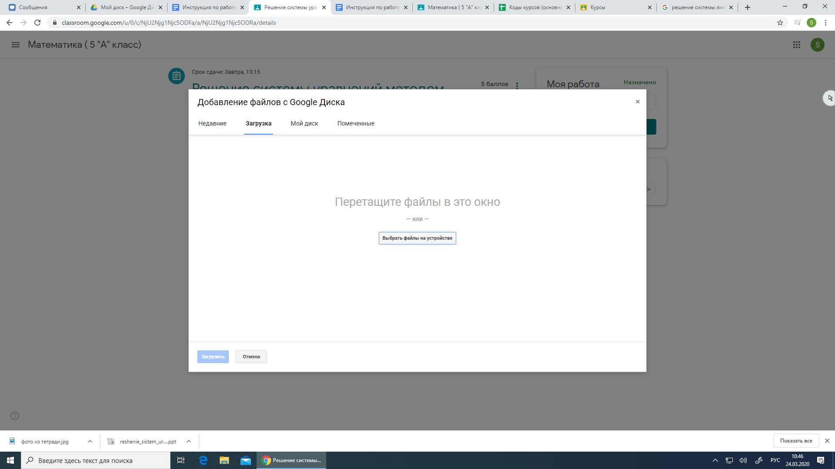
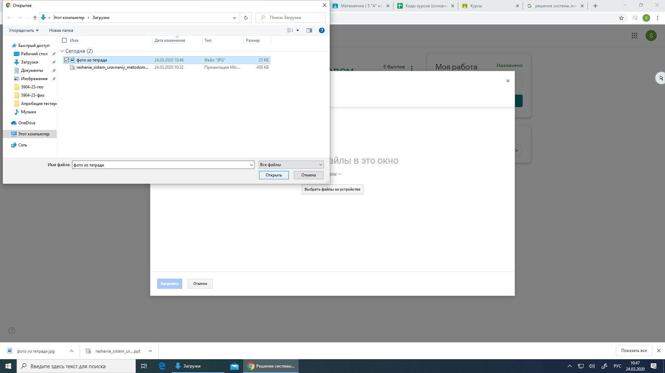

Также вы можете отправить личный комментарий педагогу.
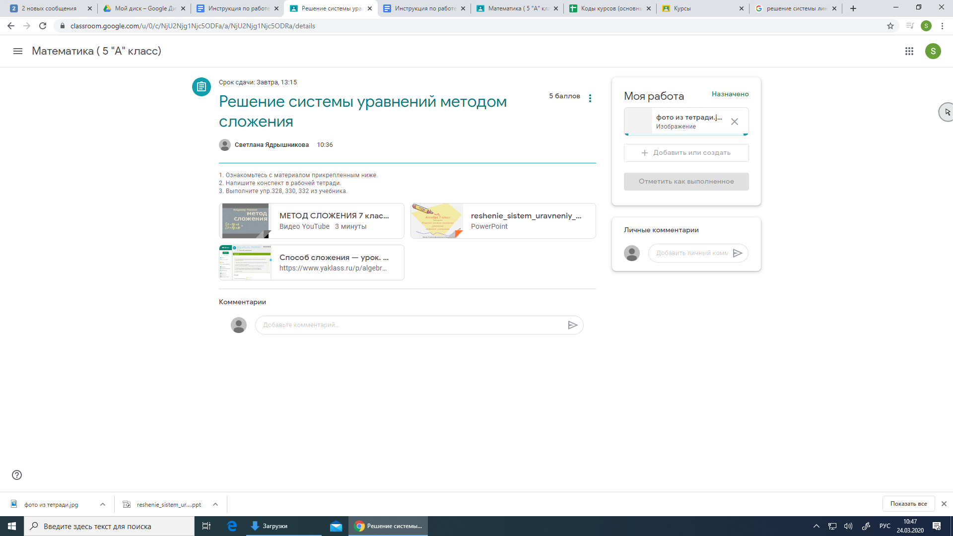
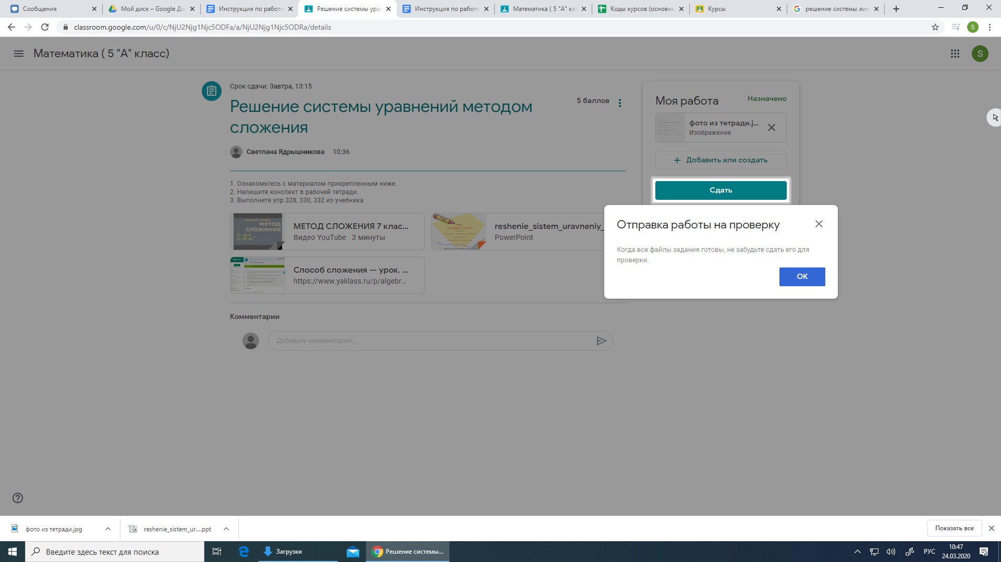
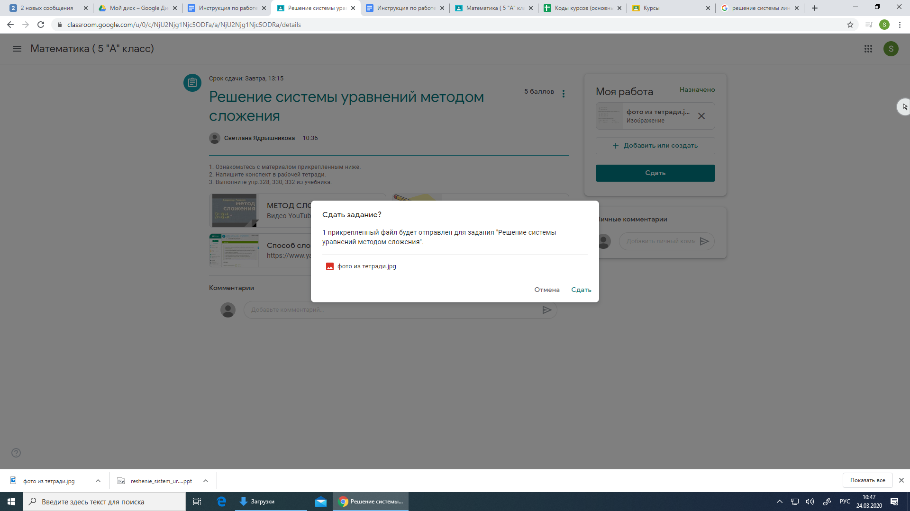

Обязательно дождитесь, чтобы файл загрузился и отправился.
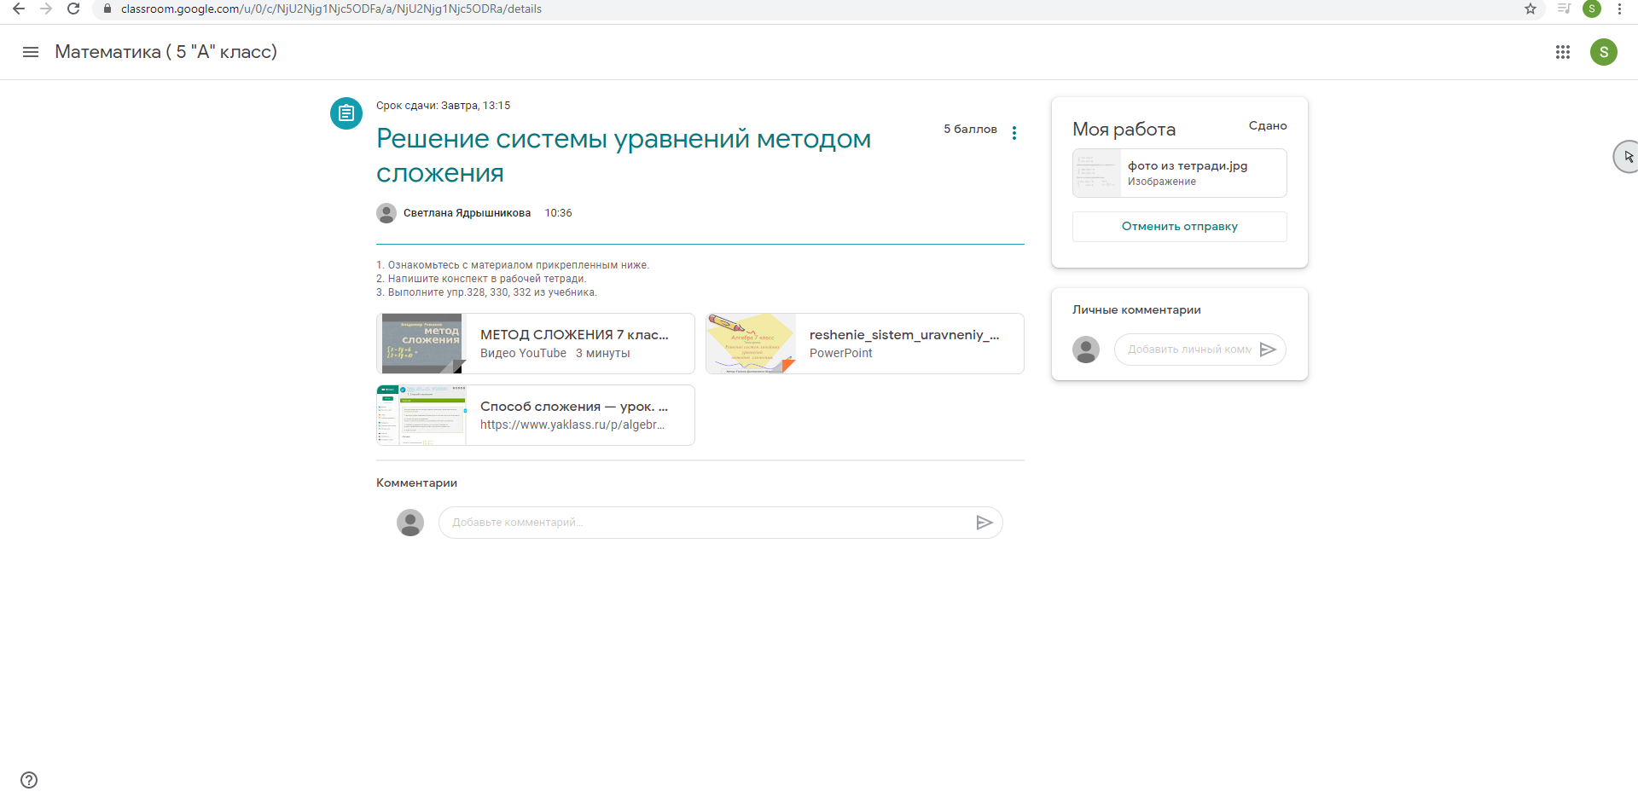

Чтобы переходить с курса на курс и смотреть список заданий, необходимо нажать на значок в левом верхнем углу.
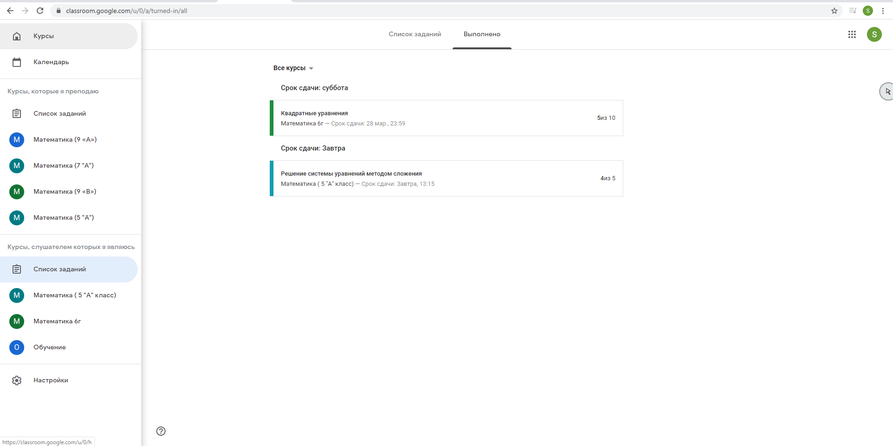

Если нажать на конкретное задание, то откроется окно со всей информацией по данному заданию:
- Инструкция.
2. Все прикрепленные файлы.
3. Ваша оценка за данное задание.
4. Личные комментарии от педагога.
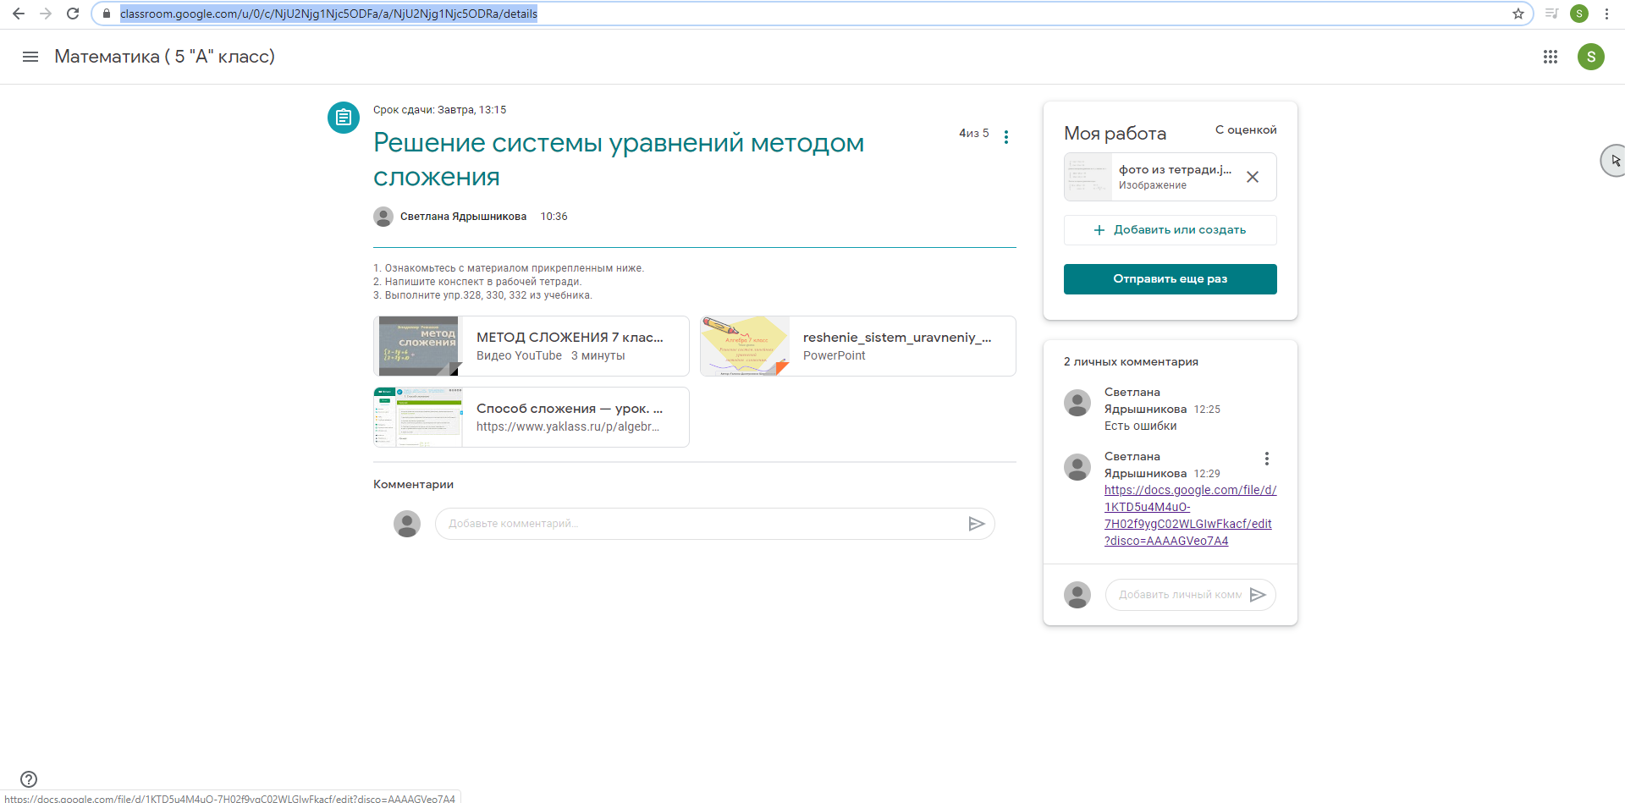
Проходя по прикрепленным ссылкам педагога (в личных комментариях), вы сможете увидеть дополнительные комментарии или дополнительную информацию.
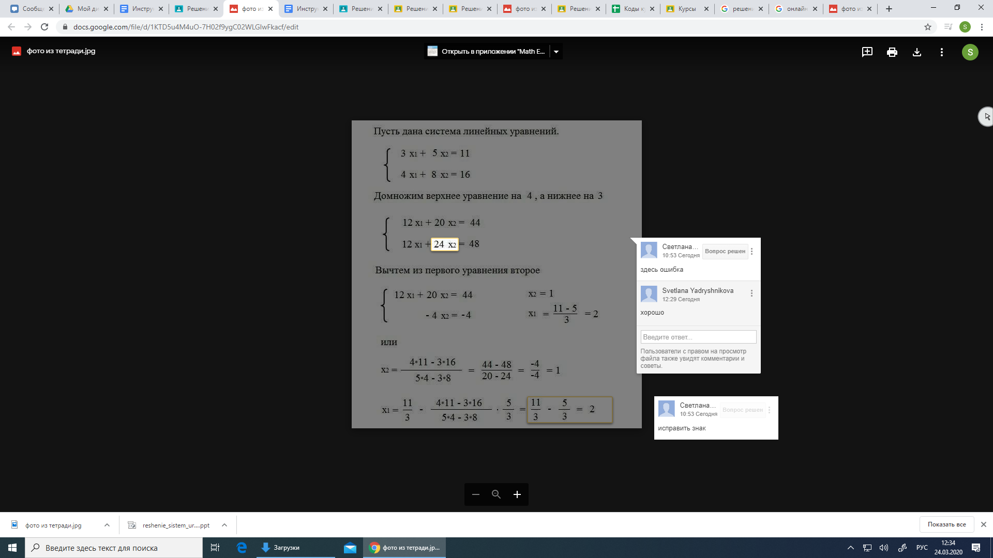

ИНСТРУКЦИЯ ПО РАБОТЕ С ПЛАТФОРМОЙ GOOGLEКЛАСС ДЛЯ СМАРТФОНА
Скачайте и установите на смартфон приложение «Google Classrom»:
Google Play (для андроид) App Store (для айфон)
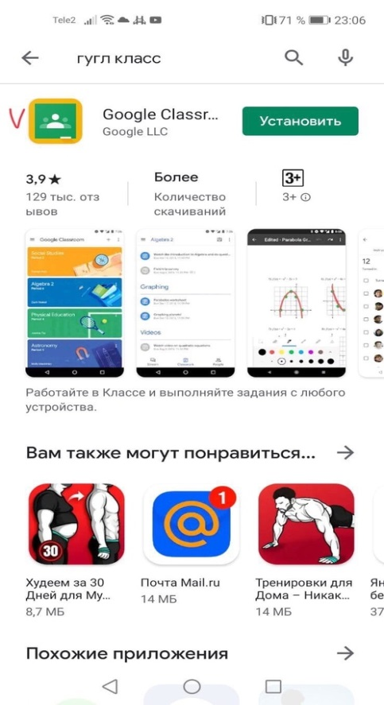
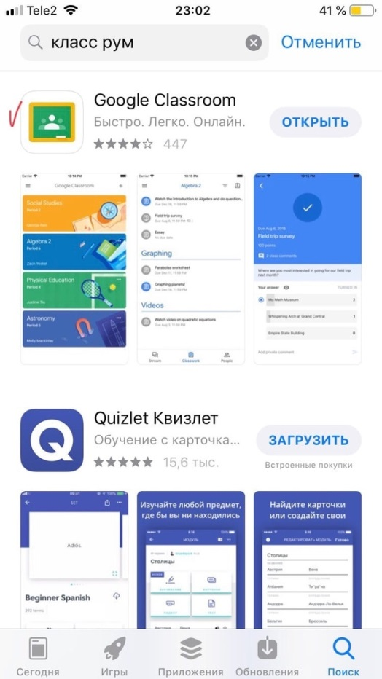

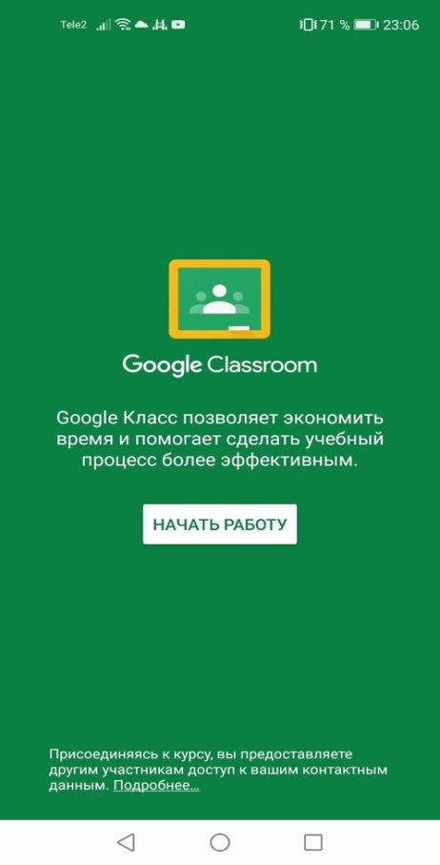
Откройте приложение и нажмите «начать работу»

Выберите аккаунт (или добавьте новый аккаунт).
- если вы создавали новый Google аккаунт, то нажимай «добавить аккаунт». Введите свой новый аккаунт.
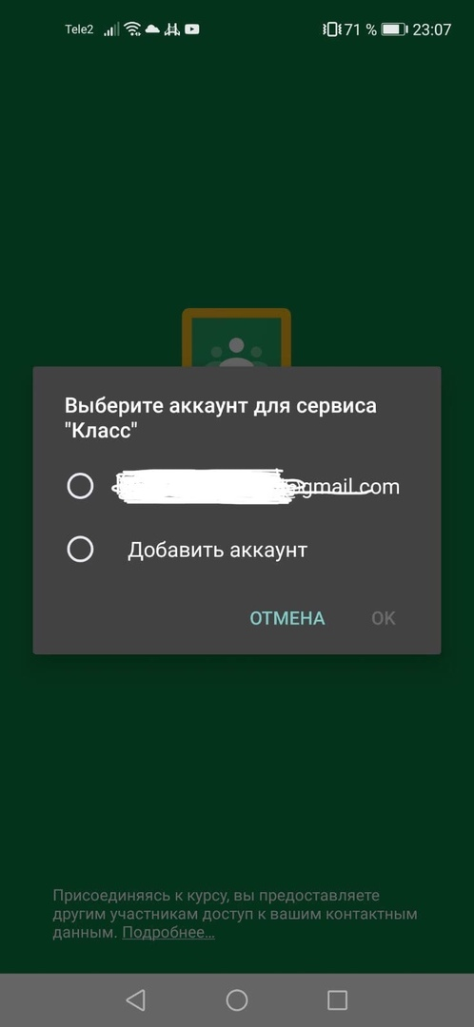
- если у вас уже был аккаунт, то выбираете его из предложенных.

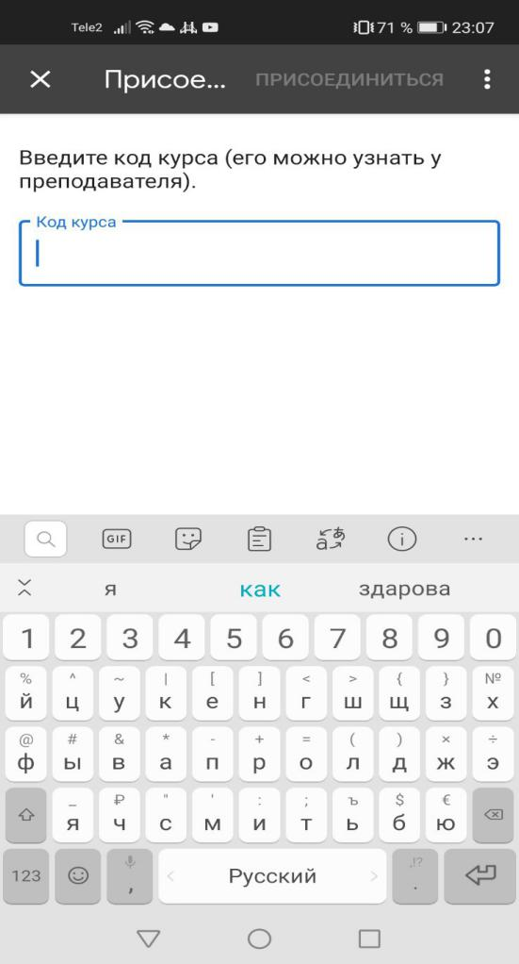
Чтобы начать работу, нажми на значок « + » в правом нижнем углу.
Выберете «присоединиться к курсу» и введите код курса (предмета).

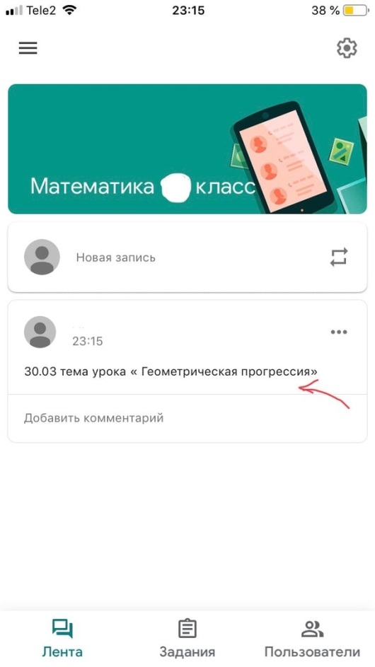
На главной странице курса (предмета). На ней будут отображаться все
объявления и задания педагога

Во вкладке «задания» будут располагаться все задания данного курса (предмета). Чтобы посмотреть инструкцию к заданию,
прикрепленные файлы педагога, срок сдачи и оценку, необходимо нажать на конкретное задание.
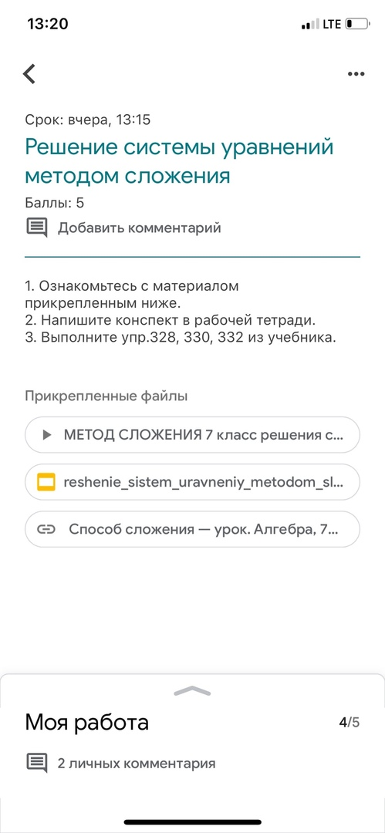

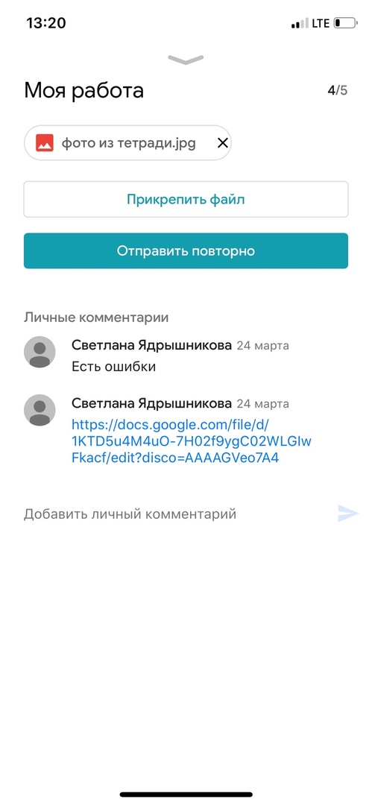
Чтобы прикрепить выполненную работу или оставить личный комментарий педагогу, необходимо нажать на стрелку снизу с надписью «моя работа». Чтобы прикрепить необходимый файл нажмите на ссылку «прикрепить файл». Затем выбрать необходимый файл и «сдать» педагогу.

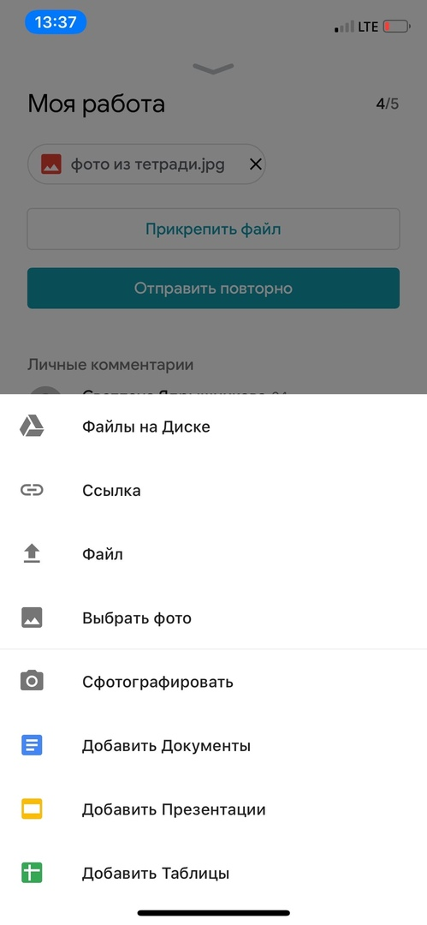

Чтобы переходить с курса на курс, записаться на новый курс или посмотреть список заданий, необходимо нажать затем ссылку «курсы» или «список заданий».

